MIN 465 och Raffe-Nassen no 3

PM 2011-03-16

Typ: Normal bana som fjäril i två slingor. Polära kontroller. Bonuskontroller. EJ tillåtet att använda penna.
Avdrag: Handicap-avdrag enligt tabellen 45 sek/år. Två bonuskontroller per bana, varje ger 10 min avdrag.
Maxtid: 70 minuter.

Resultat: Löpare med ej godkänd bana hamnar efter de som har godkänt.
Bana: Banan är ungefär 3.7 km för A-klassen och 4.6 km för B-klassen.
Kartskala 1:7500.

Bonuskontroller får tas när det passar. Kontrollerna på normala banan ska tas i rätt ordning förstås.
Polärt: Ej utritade kontroller anges polärt från föregående kontroll. Riktning ges som väderstreck och gradtal, avstånd anges i meter. Exempel nedan. Positionen för numrerad kontroll utgår alltid från föregående numrerad kontroll.
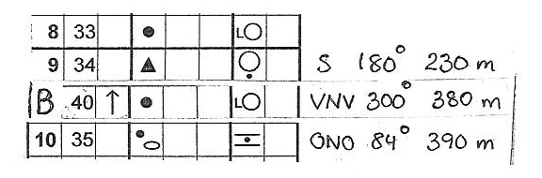

Kontroll 8 finns på kartan. (Utan polär angivelse).
Kontroll 9, riktning-avstånd utgår från kontroll 8.
Bonus valfri, riktning-avstånd utgår från kontroll 9.
Kontroll 10, riktning-avstånd utgår från kontroll 9.

EMIT: Kontrollera på uppsatt lista att du är registrerad med rätt bricka. Annars kontakta ÖL/sekretariatet. Nollning av brickan sker vid starttillfället. Kontrollenheterna har blink med röd lysdiod.
Start: Plats se uppsatt karta, avstånd 1100 m. Starttid se uppsatt lista, första start 19:05.


Mål: Observera att sista kontrollen och mål är samma punkt, kod 45. Utritad med dubbla cirklar på kartan. Efter registrering vid målkontrollen koppla av och ta er tillbaka till klubblokalen. Avläsning av EMIT sker i klubblokalen.

LYCKA TILL !!

